Temat: Na nudę najlepszy jest ruch
Data: 08.04.2021

- Zabawa rozwijająca pamięć wzrokową Wzorek z piłek.
Obrazki kolorowych piłek. (załącznik 1)
R. układa w jednym rzędzie 4 obrazki przedstawiające kolorowe piłki. Dziecko przygląda się, nazywa kolory poszczególnych piłek. Po chwili R. zasłania ułożony wzór, a dziecko odtwarza ten układ w rzędzie poniżej.

- Słuchanie piosenki Sposób na nudę
Rozmowa na temat piosenki.
Co robią dzieci z piosenki, kiedy się nudzą?
O co proszą tatę, gdy jest im smutno?

- Zabawa przy piosence Sposób na nudę.
zwrotka I – dz. naśladuje malowanie farbami,
zwrotka II – dz. naśladuje oglądanie książek,
zwrotka III – dz. naśladuje ścieranie kurzu z mebli, wycieranie naczyń.

Dziecko za R.:
I. Kiedy się nudzimy, naśladują malowanie farbami,
farby wyciągamy.
Złote słońce malujemy
specjalnie dla mamy.
Ref.: Na nudę zawsze
jest dobra rada,
ciągle nudzić się – to nie wypada.
Dzieci wiele pomysłów mają,
na nudę czasu nie mają.
II. Kiedy jest nam smutno, naśladują oglądanie książek,
to tatę prosimy,
żeby bajkę opowiedział,
bardzo to lubimy.
Ref.: Na nudę...
III. Kiedy się nudzimy, naśladują ścieranie kurzu z mebli.
sprzątać zaczynamy.
Klocki, książki na półeczkach
pięknie układamy.
Ref.: Na nudę...

- Zabawa ruchowa na świeżym powietrzu W stronę domu.
Dziecko maszeruje po wyznaczonym terenie w ogrodzie. Na dźwięk klaśnięcia w dłonie przez R. zatrzymuje się i patrzy na rodzica, który mówi i ruchem ręki wskazuje kierunek jego dalszego poruszania się.

- Zabawa ruchowo-naśladowcza Rób to, co ja.
R. wykonuje proste ćwiczenia (np. podskoki, przysiady, skłony do przodu, skłony w bok, wymachy nóg, rąk), stojąc przed dzieckiem, a ono go naśladuje.

Załącznik 1

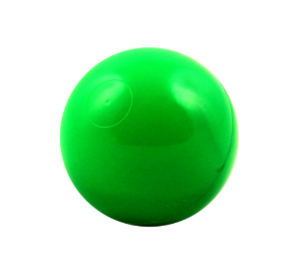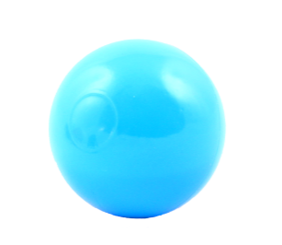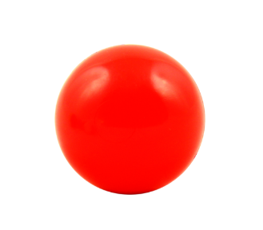

Rysuj po śladzie.
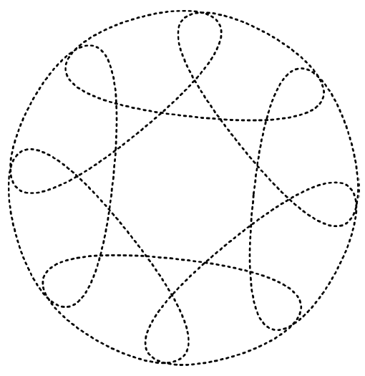

Rysuj po śladzie. Pokoloruj odpowiednim kolorem.